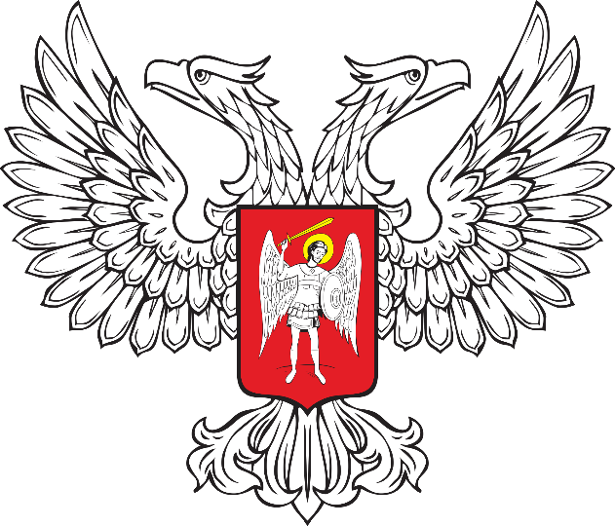

ГОРЛОВСКИЙ ГОРОДСКОЙ СОВЕТ

ДОНЕЦКОЙ НАРОДНОЙ РЕСПУБЛИКИ

**ПОСТАНОВЛЕНИЕ**

02 мая 2024 года № I/5

г. Горловка

**Об утверждении Положения об оплате труда работников,**

**осуществляющих техническое обеспечение деятельности**

**Горловского городского совета Донецкой Народной Республики**

В соответствии с Трудовым кодексом Российской Федерации, Бюджетным кодексом Российской Федерации, Федеральным законом от 06 октября 2003 года № 131-ФЗ «Об общих принципах организации местного самоуправления в Российской Федерации», [Законом Донецкой Народной Республики от](http://docs.cntd.ru/document/413901880) 14 августа 2023 года № 468-IIHC «О местном самоуправлении в Донецкой Народной Республике», Постановлением Правительства Донецкой Народной Республики от 16 марта 2023 года № 17-2 «Об оплате труда работников государственных и муниципальных   
учреждений Донецкой Народной Республики», руководствуясь Уставом муниципального образования городской округ Горловка Донецкой   
Народной Республики, принятым решением Горловского городского совета Донецкой Народной Республики от 25 октября 2023 года № I/6-1   
(с изменениями от 03 апреля 2024 года № I/25-1)

**ПОСТАНОВЛЯЮ:**

1.  Утвердить Положение об оплате труда работников, осуществляющих техническое обеспечение деятельности Горловского городского совета Донецкой Народной Республики (прилагается).

2. Настоящее Постановление подлежит обнародованию на официальном сайте муниципального образования городского округа Горловка Донецкой Народной Республики, доменное имя сайта – <https://gorlovka-r897.gosweb.gosuslugi.ru>.

3. Настоящее Постановление вступает в силу с момента его подписания и распространяет своё действия на правоотношения, возникшие с 02 мая 2024 года.

|  |  |  |
| --- | --- | --- |
| Председатель  Горловского городского совета Донецкой Народной Республики  первого созыва |  | Р.Г. КОНЕВ |